Nájdi a vyfarbi všetky výsledky príkladov v bludisku čísel.

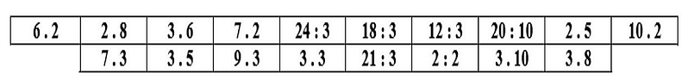

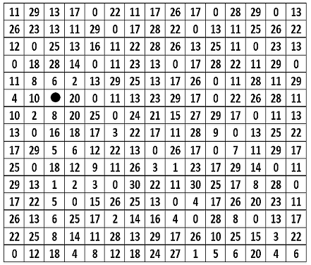

RIEŠENIE

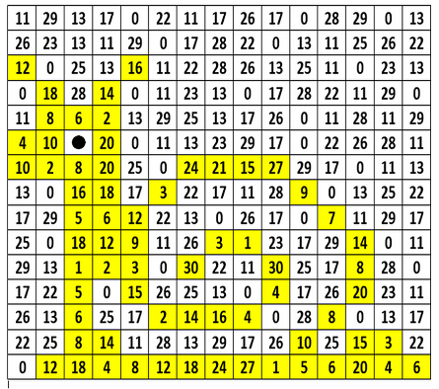

Vypočítaj:
5 . 3 = ____ 2 . 8 = ____ 7 . 3 = ____
4 . 2 = ____ 10 . 0 = ____ 9 . 2 = ____
3 . 9 = ____ 2 . 1 = ____ 4 . 3 = ____

Vyznač farebne, čo je viac:
7 . 2 alebo 3 . 4 5 . 3 alebo 3 . 8
8 . 1 alebo 10 . 0 6 . 2 alebo 8 . 2

Niektoré výsledky sú v príkladoch nesprávne. Nájdi ich a oprav.
3 . 8 = 25 3 . 10 = 13 15 : 3 = 5
7 . 0 = 0 4 . 3 = 12 4 : 0 = 4
3 . 2 = 10 14 : 7 = 2 9 : 3 = 5

Doplň tabuľky
a | 4 | 5 | 7 | 8 | 9 | 10
a . 3

a | 27 | 21 | 18 | 9 | 6 | 3
a : 3

Napíš koľko stoja jednotlivé veci.
4 lízanky po 2 € ________________________
6 žuvačiek po 1 € _______________________
3 čokolády po 3 € _______________________

Vieš, aký znak je pod listom? Dopíš ho.

2 4 = 8 16 2 = 8
12 3 = 4 7 3 = 21
24 3 = 8 2 9 = 18

Mamička zavarila 18 pohárov jabĺk. Stará mama zavarila 2-krát menej pohárov. Koľko pohárov zavarila stará mama?
________________________________
________________________________
________________________________
Riešenie:____________________________________
Odpoveď:_____________________________________________

Dopíš násobky čísla 5:
5

Doplň správne číslo:
4 + ( 5 . ____) = 14 9 + ( 8 . ____) = 25
Zuzka si kúpila zákusok za 2 €. Petra si kúpila 3-krát drahší zákusok. Koľko zaplatili spolu v cukrárni?
Urob zápis, výpočet a nezabudni na odpoveď!

Dnes sa naučíme násobky čísla 6

Napíš a spamäti sa nauč násobky čísla 6:
6,12,18,24,30,36,42,48,54,60

Prepíš násobilku do zošita:

1.6=6 6:6=1
2.6=12 12:6=2
3.6=18 18:6=3
4.6=24 24:6=4
5.6=30 30:6=5
6.6-36 36:6=6
7.6=42 42:6=7
8.6=48 48:6=8
9.6=54 54:6=9
10.6=60 60:6=10

1.Napíš číselný rad od 0 do 60. Farebne vyznač násobky čísla 6:
0,1,2,3,4,5,6,...............
Vyfarbi iba tie čísla, ktoré sú spoločnými násobkami čísel 3 a 6.
17
1
1
23
30
29
28
27
26
25
24
22
21
20
19
18
16
15
14
13
12
11
10
9
8
7
6
5
4
3
2

KRÚŽKUJ SPRÁVNE VÝSLEDKY
14: 7= | 7 | 3 | 2 | 36 : 6 = | 7 | 6 | 5 | 21 : 3= | 5 | 6 | 7
5 . 7 = | 40 | 33 | 35 | 4 . 6 = | 20 | 22 | 24 | 6. 8 = | 54 | 49 | 48
5 . 6 = | 32 | 30 | 40 | 28 : 4 = | 8 | 7 | 5 | 4 . 8 = | 33 | 31 | 32
54 : 6 = | 7 | 8 | 9 | 60 : 10 = | 1 | 6 | 60 | 40 : 5 = | 8 | 5 | 200

Vypočítaj:
3.3 18:6 7.6 54:6
4.6 24:6 10.6 36:6
8.6 12:6 8.6 6:6
9.6 30:6 5.6 42:6
2.6 60:6 0.6 42:6

